un classeur violet  un feutre orange  des ciseaux  une gomme  un crayon à papier un crayon marron des crayons de couleur  une ardoise | 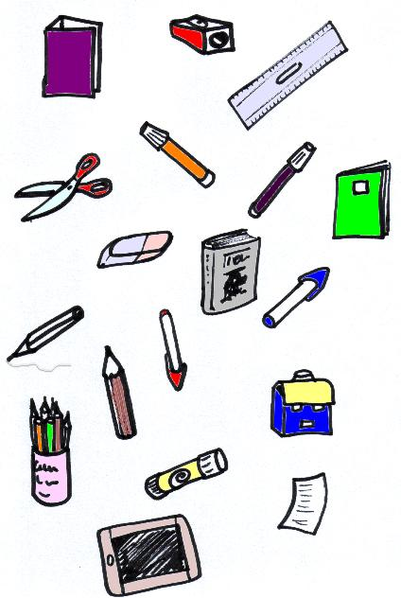 | un taille-crayon  une règle  un feutre noir  un cahier vert  un livre  un stylo bleu  un stylo rouge  un cartable jaune et bleu  de la colle  une feuille

